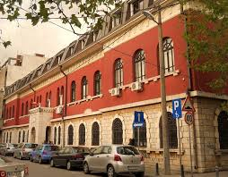XLIII MUZIČKI FESTIVAL mladih Crne Gore
Podgorica, 25-28. April 2016.godine
K O N A Č N I R E Z U L T A T I
Disciplina: VIOLINA Kategorija: IV kat
R.br | Prezime I ime | Ukupno  bodova | Nagrada/ Škola
1  4 | Rašović Vukica | 100 | SPECIJALNA NAGRADA  Umjetnička škola osnovnog i srednjeg muzičkog obrazovanja za talente „Andre Navarra“, Podgorica
2  3 | Stojkanović Neda | 97,2 | ZLATNA LIRA  Umjetnička škola za muziku i balet „Vasa Pavić“, Podgorica
3  2 | Nicaj Dea | 95,80 | ZLATNA LIRA  Umjetnička škola za muziku i balet „Vasa Pavić“, Podgorica
4  1 | Tešić Bobana | 95 | ZLATNA LIRA  ŠOSMO „Vida Matjan”, Kotor
5  6 | Muratović Aksa | 88 | BRONZANA LIRA  Umjetnička škola osnovnog i srednjeg muzičkog obrazovanja za talente „Andre Navarra“, Podgorica
6  2 | Stanišić Tijana | 84,40 | POHVALA  ŠOSMO „Vida Matjan”, Kotor

Predsjednik žirija, Vujadin Krivokapić

25. april 2016. godine __________________________________________

